致用户
非常感谢您对我们产品的青睐！
本产品是一款多功能的调频手持台。其结合了最新的无线电通信技术和坚固的机械框架，无论您是需要与活动团队保持联系的专业人员（如牧区，农场，自驾，狩猎，护林，战术训练）或是只想跟朋友和家人保持联系的休闲用户,本产品必将给您的工作、生活、休闲带来各项便利。
为避免因操作不当而造成的人身伤害或财产损失，请在使用我们的产品之前仔细阅读所有信息。为了确保您最大限度地享用本产品所带来的各项便利，请于使用前详细阅读本手册和《安全信息手册》。

警告用户
购买、使用本设备属于设置、使用无电台（站）的行为。在中华人民共和国境内设置、使用无线电台（站）必须依照国家及所在地《无线电管理条例》办理设台（站）审批手续，领取无线电台执照。在使用设备过程中，应当按照电台执照核定的项目工作。擅自设置使用无线电台（站）、干扰无线电业务、不按核定项目工作以及其他违反无线电管理法规定的行为，由无线电管理机构给予行政处罚。情节严重的，还可能触犯《刑法》第288条或《治安管理处罚法》第28条，将被处三年以下有期徒刑的刑法或者由公安机关处以十五天以下的拘留。
业余无线电设备只可用于设置业余无线电台站使用，不得用于其他无线电业务设置无线电台站。
业余无线电设备仅可在业余业务频段具备发射功能。

重要信息
未经我司明确许可，对本设备进行更改或修改可能会使您失去操作本设备的权利。您的对讲机设置为在指定的频率上发送经过调制的信号。更改或调整本机内的设置以超过这些限制是违法的。对本机的任何调整必须由合格的技术人员进行。
在使用本对讲机之前，请仔细阅读以下射频辐射和产品安全中关于安全使用对讲机的操作说明。
射频辐射信息
本产品仅限于能够满足射频能量辐射要求的职业应用。 使用者必须清楚了解射频辐射危害并可采取相应措施，满足射频辐射限定要求。
射频辐射常识
射频指可以辐射到空间的电磁频率，是通讯、医疗、 食品加工等领域广泛使用的一种技术，在使用过程中会产生一定的射频辐射。
射频辐射控制及操作说明
为了使产品发挥最佳性能及确保符合上述标准中有关职业或受控环境中的辐射限制要求，发送时间不得超过额定因数的50%（最高50%的时间发射），且需遵照下列说明：
·仅在发射（讲话）时产生射频能量辐射，接收（收听）和待机时均不会产生。
·发射时终端与身体的距离至少保持在2.5厘米以上。
严禁使用
在下列场所或情形下，严禁使用本产品，以免导致财产损失或人身伤亡。
·在存放有燃料、化学品、爆炸性气体及其它易燃易爆物品的场所，严禁使用本产品或为电池充电。除非经相应防爆认证且完好无损，但严禁任何拆卸和安装作业；
·严禁在爆破作业区域内或附近使用本产品；
·严禁在对射频信号敏感的医疗设备或电子设备附近使用本产品；
·严禁自驾车时手持本产品进行通话；
·严禁在其他禁止使用无线通信设备的场所使用本产品。
·登机前请关闭对讲机；对讲机的任何使用都必须符合航空公司规定或机组人员的指示。
使用须知
在使用本产品的过程中，务请遵守下列注意事项，以免导致财产损失或人身伤亡：
·请勿使用未经核准或已损坏的配件；
·使用对讲机进行发射时，请将对讲机垂直放置，并使麦克风距嘴唇3至4厘米。发射时，天线应与身体保持至少2.5厘米的距离。
·请勿长时间使用高分贝音量进行接收；
·请勿将本产品放置于安全气囊上方或安全气囊展开后能够触及的区域内；
·请勿将本产品及其配件放置于儿童和宠物可触及之处；
·请在规定的工作温度范围之内使用本产品；
·长时间发射会导致机身发热，此时请静置本产品使其降温；
·按键时力度要始终，切忌用力过猛；
·请勿擅自拆卸、改装或维修本产品及其配件。
·如果您将对讲机戴在身上，则在发射时，请确保对讲机及其天线与您的身体至少相距2.5厘米。
电池安全注意事项
严禁充电
下列场所或情形下，严禁进行充电操作，以免导致财产损失或人身伤亡；
- 在存放有燃料、化学品、爆炸性气体及其它易燃易爆物品的场所，严禁充电或更换电池；
- 电池或终端不慎受潮时，充电前请先用洁净干布将其擦干，否则严禁充电；
- 电池发生漏液、变形或过热等异常状况时，严禁对其进行充电；
- 严禁使用未经核准的充电器进行充电；
- 严禁在强辐射源附近充电；
- 严禁对电池进行过度充电，否则会影响电池寿命。
维护须知
为确保电池正常工作及延长其寿命，务请遵守下列注意事项：
- 电池极片积尘后可能会影响正常充电，因此请用洁净的干布及时对电池进行清理；
- 建议充电时的环境温度在5℃至40℃之间；过高或过低温度充电会缩短电池寿命，甚至引起漏液；
- 如要对装有电池的终端充电，充电时建议关闭其电源，以确保电池正常充电；
- 充电期间请勿插拔电源和电池，以免干扰充电的正常进行；
- 请勿将电池弃置于火中；
- 请勿将电池长时间暴露在阳光直射下或将其放置于其它热源附近；
- 请勿挤压、刺扎电池或擅自拆卸电池的外壳。
运输须知
- 请勿运输已损坏的电池。
- 确保包装箱内的电池不会发生短路。如果同一包装箱内有多个电池，请将每个电池单独包装。
- 若对讲机内装有电池，必须将其关机并采取措施防止意外开机。
运输单据上应列明所运物品明细，并在包装箱上以电池运输标签标示。有关当地法律法规及其他信息，请洽询您的承运商。
回收处理安全注意事项
我们所有产品（包括但不限于对讲机和电池）的生命周期都是具有一定年限的。生命周期结束后，不得将其当作垃圾回收处理，而应按当地法律法规的要求进行。
包装清单
包装盒内含有以下物品。如有任何物品丢失或损坏，请与您所购产品的经销商联系。
● 1 主机 ● 1 锂离子电池组
● 1 智能充电座 ● 1 皮带夹
● 1 高感天线 ● 1 挂绳
● 1 用户手册
备注：天线频段请参考天线底部色环标签内容。若标签未注明频段，则参考主机标签上的具体频段。
功能简介
◎频率范围：调频收音机FM接收 65-108MHz； 航空频段AM：108-136MHz（仅接收）
VHF1：136-174MHz（发射与接收）； VHF2：220-260MHz（发射与接收）
UHF1：350-390MHz（仅接收）； UHF2：400-520MHz（发射与接收）
◎全键盘手动输频，128个信道存储 ◎一键对频、轻松配对组群
◎全键盘，全开放的菜单操作，本机频道存储与删除，操作简单容易，摆脱编程软件的束缚
◎中继功能设置：频差频率、频差方向、倒频、中继激活音频设置(1750HZ、1450HZ、1000HZ)
◎LED手电筒、声光警报功能（三种报警类型设置），为您的安全保驾护航
◎DTMF编码与解码功能，15个DTMF呼叫 ◎中英文语言选择，菜单及频道语音提示
◎双守、双待、双段单守、单段单守模式 ◎5W/2W射频输出，高低功率可调
◎支持VFO模式下航空频段(AM108-136)接收功能 ◎调频收音机功能（接收频率65~108MHZ）
◎自动或手动键盘锁、LCD背光及按键背光功能 ◎发射、接收、待机状态的橙、蓝、紫色背光灯可选

用前准备
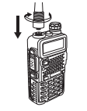
安装附件
安装天线
沿顺时针方向旋转天线直至旋紧。如需卸下天线，逆时针旋转即可。
注意：请勿手持天线顶端甩动本产品，否则会降低本产品天线的工作性能和使用寿命。

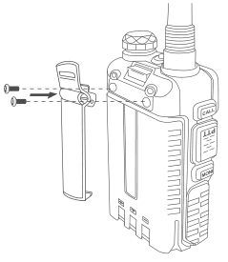
安装皮带夹
使用随附的螺钉(两个)将皮带夹安装到对讲机背面。

安装电池组
在安装或取出电池之前，请确保通过逆时针旋转电源/音量旋钮完全关闭对讲机。
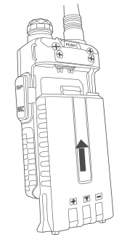
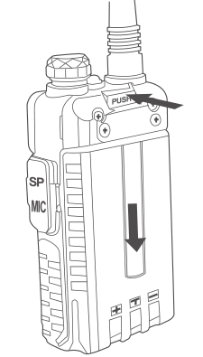
要安装电池组：
1.将对讲机的背面朝向您，将锂离子电池组头部的凸筋嵌入对讲机背部。
2.电池底部向下压，拧紧固定螺丝。

要取出电池组：
1.将对讲机的背面朝向您，拧松固定螺丝，直至螺丝与身机脱离。
2.抬起电池底部并向后拉，直到电池组完全与对讲机分离。
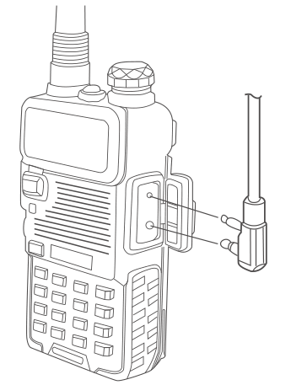
安装音频附件
1.掀起附件接口盖；
2.将附件插头对准附件接口；用力推到底。
注意：请正确安装附件，否则本产品的外接耳机或对讲机编程可能会受到影响。
电池组充电
注意：充电时请务必保证本产品处于关机状态。
请使用我司指定的充电座对电池进行充电，充电座的指示灯显示充电状态（见下表）。
1.将电源适配器的插头插入电源插座；
2.将电源适配器的另一端插入充电座背面的插孔；
3.将电池或装有电池的本产品正确插入充电座；
充电座上的指示灯显示充电状态。指示灯亮红灯时，表示充电开始。指示灯变为绿灯时，表示充电完成。
指示灯显示当前充电状态
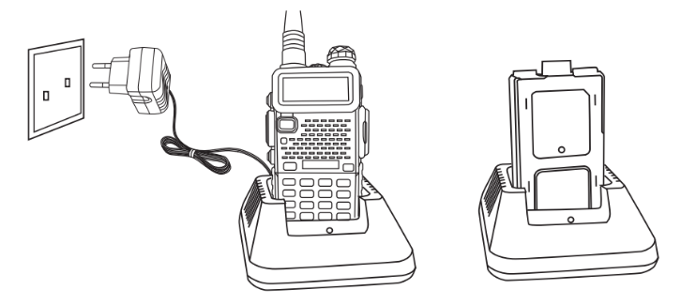
绿色 LED 慢闪 待机（空载）
红色 LED 长亮 正在充电
绿色 LED 长亮 电池充满
电池电量指示
此功能可使您了解电池剩余电量。
电池图标 | 电池电量
 | 高
 | 中
 | 低
 | 不足
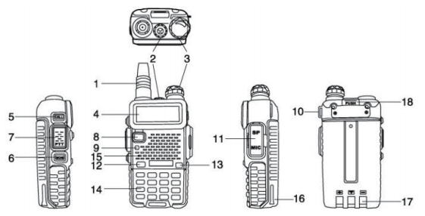
熟悉对讲机 *图片仅供参考

1.天线 2.手电筒 3.电源/音量开关
4.液晶屏幕 5.SK1-收音/紧急警报键 6.SK2-手电筒/监听键
7.PTT发射键 8. VFO/MR模式键 9. RX_TX指示灯
10.挂绳孔 11.附件接口(外接耳机/编程接口) 12. A/B上下频切换键
13.频段切换与扫频键 14.数字键盘 15.扬声器
16.电池组 17.电池充电触片 18.电池锁闩

功能键说明
【PTT】发射键 | 按住此键后，对讲机处于发射状态，对着麦克风讲话以呼叫对方。松开此键后，对讲机处于可接收状态。
【SK2】手电/监听键 | 短按此键，打开手电功能且手电灯常亮；短按两下手电闪亮，再次短按关闭手电功能。长时间按住，打开监听功能，松开此键取消监听。
【VFO/MR】频率/频道切换键 | 开机状态短按此键，在频率模式与频道模式之间切换。频率模式是频道存储的基本模式。
【A/B】A段(上边机)/B段(下边机)切换键 | 开机状态短按此键，在A段(上边机)/B段(下边机)之间切换。指针指示的频段为发射频段。
【SK1】报警/收音功能键 | 短按住此键打开收音机功能（收音机频率可通过键盘输入或*SCAN自动搜索电台）；再次短按此键，收音功能关闭;  长按打开报警功能，此时绿色指示灯、红色指示灯、手电灯同时闪亮，再按此键，报警解除。
【MENU】菜单键 | 短按进入菜单设置状态；菜单模式下，按此键确认进入当前菜单项。
【/】上翻/下翻键 | 频率模式下，在当前设置的步进频率上下改变当前接收频率；频道模式下，上下切换频道；菜单状态下前后改变要设置的菜单项和菜单值，常按2 秒以上将快速向前或向后搜索。扫描状态下改变扫描方向。
【EXIT】退出键 | 输入状态下，清除已输入的信息；在收音机状态下进行 65-75/ 76-108MHz 频段切换。
0-9，*#数字键 | 0 – 9 为数字键，用于输入频率、频道序号、菜单项、菜单值。后面的菜单项名称在菜单设置状态表示可直接按该键进行设置。*键用于频道、频率、CTCSS/DCS及收音时电台扫描。长按#键可开/关键盘锁功能。按住【PTT】键发射时，再按数字键可发射相应的DTMF数字。
【BAND】频段/扫频键 | VFO模式下，短按切换频段。VFO或MR模式，长按进入扫频模式。
数字键盘
使用这些数字键盘，您可以在对讲机上输入信息或选择频道。按住PTT键发送模式下，按数字键发送相应的DTMF码。
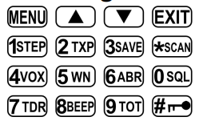
A | B | C | D
1 | 2 | 3 | *
4 | 5 | 6 | 0
7 | 8 | 9 | #
*SCAN键：待机状态，短按快速切换高中低功率；长按激活扫描功能。
0 SQL键：待机状态，按住此键将显示电池电量。
# 键：待机状态，短按激活或关闭倒频功能；长按锁定或开锁键盘。
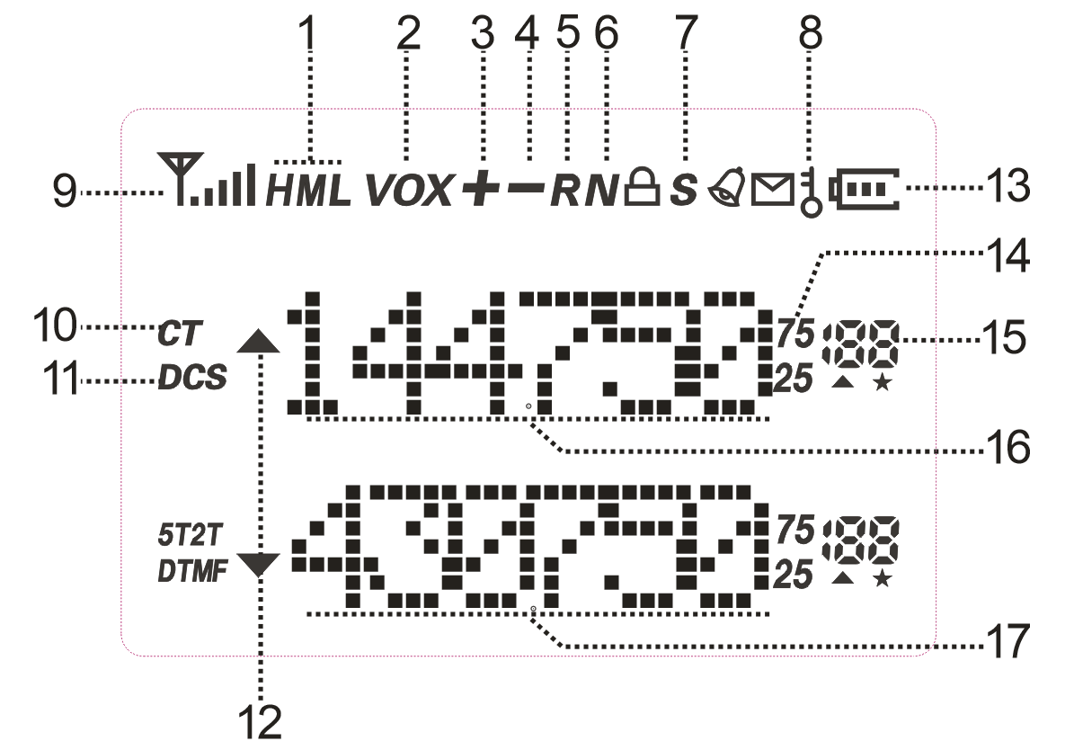
LCD液晶显示

LCD图标指示说明
1.发射功率指示（高、低可调） | 10. CTCSS 开启
2. VOX 开启 | 11. DCS 开启
3.频差方向为正的频差 | 12.工作频段指针（A/B段指示）
4.频差方向为负的频差 | 13.电池电量指示
5.倒频（接收与发射频率颠倒） | 14.频率小数点最未两位指示
6.窄带开启 | 15.存储频道
7.双守候开启 | 16. A段工作频率
8.键盘锁定开启 | 17. B段工作频率
9.场强指示
LED状态指示灯
LED指示颜色 | 状态说明
绿色长亮 | 信号接收中
红灯长亮 | 信号发射中

基本操作
开机与关机
如需开机，请顺时针旋转【电源开关/音量控制】旋钮直到听到“咔嗒”声，发出一声简短提示音。如需关机，请逆时针旋转此旋钮直到听到“咔嗒”声。
调节音量
开机后，顺时针旋转【电源开关/音量控制】旋钮可增大语音接收音量，逆时针旋转可减小语音接收音量。
信道与频率模式选择
待机状态，短按【VFO/MR】键，在频率模式与频道模式之间切换。
频道模式下，右侧将显示频道号（如28）；
频率模式下，右侧的频道号消失。
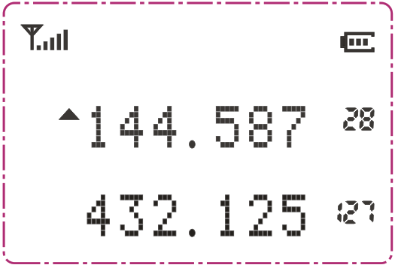
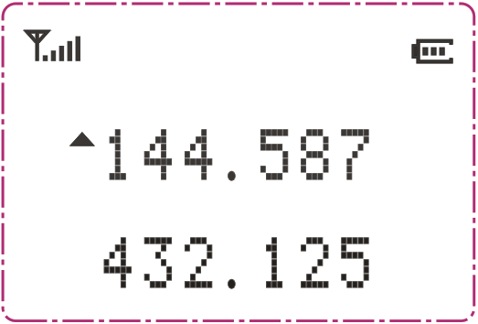

频道模式MR 频率模式VFO
频道选择
频道模式下，直接按或键，向下或向下选择频道。长按或键，快速向下或向上切换频道。开启语音提示功能时，语音播报相应的频道。
注：频道模式下，通过数字键盘直接输入频道号，可以快速选择您熟悉的频道。
频率输入
VFO模式下，频率输入有以下两种方式：
方式一：按或键按预设的步进频率输入所需要的频率。
方式二：通过数字键盘，手动输入精准的频率。
例如：要设置工作频率为144.97500，依次输入[1][4][4][9][7][5]，屏幕显示144.97500 VFO.
步进频率设置路径：按【MENU】+1步进频率>>设置步进频率2.5/5.0/6.25/10.0/12.5/20.0/25.0/50.0/100KHz。

警告：仅仅因为您可以在频道中进行编程并不意味着您自动获得使用该频率的授权。
在您无权操作的频率上进行传输是非法的。如果你被发现在没有许可证的情况下进行传输，你可能将受到由无线电管理机构给予行政处罚。情节严重的，还可能触犯《刑法》第288条或《治安管理处罚法》第28条，将被处三年以下有期徒刑的刑法或者由公安机关处以十五天以下的拘留。
有关适用于您所在地区的法律、规则和法规的更多信息，请联系您当地的无线电监管机构。
发起呼叫
为保证最佳接收音量，发射时请保持麦克风与嘴的距离为2.5厘米～5厘米。
◎发出呼叫：选择好频道后，按住【PTT】键，对讲机处于发射状态，红色指示灯常亮。然后对着麦克风用正常声调讲话。
◎接收呼叫：松开【PTT】键后，将伴有发射结束提示音。对讲机处于可接收状态。接收呼叫时，绿色指示灯常亮。
注：频率模式下，通过数字键盘输入允许范围内的工作频率，按住【PTT】键，对讲机处于发射状态，红色指示灯常亮。然后对着麦克风用正常声调讲话。
在发起呼叫之前，您可以通过短按【#/】键，临时切换对讲机功率，显示上方显示H或L表示高功率或低功率发射。
监听功能
待机状态，长按【SK2】键，打开监听功能。松开【SK2】键退出监听状态。
手电筒功能
打开对讲机，短按【SK2】键，打开顶部的手电灯；再次短按【SK2】键手电灯闪亮；再次短按【SK2】键关闭手电灯。
键盘锁定
数字键盘未锁状态时，长按【#】键，锁定数字键盘，屏幕首行将显示图标。
数字键锁定状态，长按【#】键，解除锁定状态。
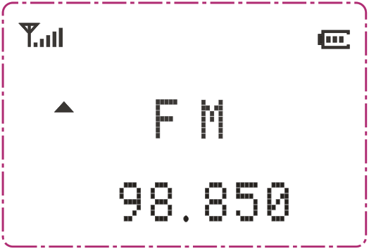
调频收音功能
打开对讲机，短按【SK1】键进入收音机模式，屏幕显示如图：
按或键按预设的步进频率搜索电台频道，或按【*/SCAN】自动搜索电台频道。按【SK1】键退出收音机模式。
声光警报功能
打开对讲机，长按【SK1】键，激活声光警报功能，警报灯快速闪烁，喇叭发出警报音。
注：警报模式，可以通过菜单32进行设置。有现场报警、发送报警音、发送报警码三种模式供您设置。
中继激活音频
对讲机工作在中继模式，即使处于频道锁定状态，仍然可以通过以下操作，发射中继激活音频，以激活休眠中的中继台。
.打开对讲机，按住【PTT】键，再按【SK1】键发射1000Hz音频。
.打开对讲机，按住【PTT】键，再按【VFO/MR】键发射1450Hz音频。
.打开对讲机，按住【PTT】键，再按【A/B】键发射1750Hz音频。
倒频功能
待机状态，短按【*/SCAN】键可以将接收频率和发射频率颠倒，屏幕上方显示“R”。此功能常用于中继频道。
高级功能操作
一键扫频
本机作为接收机，允许扫描来自空中的无线电频率，并且将扫描接收到的频率及亚音存储至信道。操作如下：
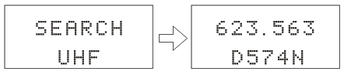
A.长按【BAND】键进入扫频模式，屏幕显示“扫频 SEARCH…”
B.发射机持续发射，本机接收到有效频率（最强且稳定的信号），将显示接收到的频率。
·若带有亚音则显示亚音值。
·若无亚音则显示NONE.
C.您可以按【MENU】键将已扫频到的频率及亚音保存至信道。
注：扫频过程中，按本机的【#】键切换 UHF频段、 VHF频段、200、350。
扫频过程中，发射机与接收机的距离应保持在0.5-1米之间。
频道扫描
频道模式下，长按【*/SCAN】键，进入频道扫描状态，对讲机在被添加的频道之间扫描。扫描到有活动的频道时，自动停留在此活动频道，直至该频道闲置。该频道闲置5秒后，恢复扫描。
在有活动的频道停留时，按住【PTT】键可以发起回呼。
按【*/SCAN】键退出扫描。
注：扫描恢复方式可以通过菜单18进行设置。有时间、载波、搜索三种恢复方式供您设置。
频率扫描
频率模式下，长按【*/SCAN】键，进入频率扫描状态，扫描到有活动的频点时，自动停留在此活动频点，直至该频点闲置。该频点闲置5秒后，恢复扫描。
在有活动的频点停留时，按住【PTT】键可以发起回呼。
按【*/SCAN】键退出扫描。
警告：仅仅因为您可以在频率中进行编程并不意味着您自动获得使用该频率的授权。
在您无权操作的频率上进行传输是非法的。如果你被发现在没有许可证的情况下进行传输，你可能将受到由无线电管理机构给予行政处罚。情节严重的，还可能触犯《刑法》第288条或《治安管理处罚法》第28条，将被处三年以下有期徒刑的刑法或者由公安机关处以十五天以下的拘留。
航空频段扫描与接收
频率模式下，在108-136MHz频率范围内输入已知的频率（如120.200MHz），直接在该频点上接收。
或在108-136MHz频率范围内输入一个频点，按【*/SCAN】键扫描航空频道，扫描到有活动的频点时，自动停留在此活动频点，直至该频点闲置。该频点闲置5秒后，恢复扫描。
亚音扫描
频率模式下，通过菜单7（TDR）操作取消双频守候功能。在进行亚音扫描之前设置好接收频率，保证在该接收频率下能接收到信号。
(1)扫描模拟亚音R-CTCS
A.频率模式下按数字键输入正确的接收频率（已知的接收频率）；
B.按【MENU】键进入功能菜单设置；
C.输入数字[1][1]进入菜单11(接收模拟亚音)；
·或按或键，向前或向后选择菜单11；
D.按【MENU】键开始模拟亚音扫描,您须确保已启用模拟亚音（CTCSS）并且没有关闭（未设置为OFF）.
·模拟亚音的数字变化时表示机器已经进入模拟亚音扫描状态，模拟亚音的数字按照标准亚音的序列依次快速变化；对讲机识别到接收信号中的亚音与其中一组标准的模拟亚音一致时，机器会停止扫描，接收语音。
F.按【EXIT】键退出模拟亚音扫描。
(2)扫描数字亚音R- DCS
A.频率模式下按数字键输入正确的接收频率（已知的接收频率）；
B.按【MENU】键进入功能菜单设置；
C.输入数字[1][0] 进入菜单10(扫描数字亚音)；
·或按或键，向前或向后选择菜单10；
D.按【MENU】键进入数字亚音扫描,您须确保已启用数字亚音（DCS）并且没有关闭（未设置为OFF）.
·数字亚音的数字变化时表示机器已经进入数字亚音扫描状态，数字亚音的数字按照标准亚音的序列依次快速变化；
当机器发现接收信号中的亚音与其中一组标准的数字亚音一致时，机器会停止扫描，接收语音。
F. 按【EXIT】键退出数字亚音扫描。
声控发射（VOX）
开启VOX功能，您不需按PTT键发射，通过正常讲话的声音自动发射，说话停止后就自动停止发射，等待接收。在某些工作场合，用户无法空出手按【PTT】 键呼叫，就可以启用该功能。操作方法：
A.按【MENU】键进入功能菜单设置；
B.输入数字[4]进入菜单4(声控等级)；
·或按或键，向前或向后选择菜单4；
C.按【MENU】键进入声控等级设置，语音提示“声控发射”，按或键，选择1~10（数值越大，灵敏度越高；如选择3）
D.按【MENU】键保存并返回上级菜单。
·重复上述操作，选择OFF，关闭声控发射功能。
注：开启声控发射功能后，对着麦克风讲话，话音即可发送出去；停止说话，发射也随之停止。您可以根据使用环境安静程度选择 VOX 灵敏度等级，如果环境噪声太大，启动 VOX 功能后会出现长发射的情况。
键盘锁定
键盘锁定功能禁用数字按键，防止您错误地激活某个功能。本机可设置为自动键盘锁定功能，操作如下：
A.按【MENU】键进入功能菜单设置；
B.输入数字[2][4]进入菜单24(自动键盘锁)；
·或按或键，向前或向后选择菜单24；
C.按【MENU】键进入自动键盘锁设置，按或键，选择ON，开启自动键盘锁；
D.按【MENU】键保存并返回上级菜单。自动键盘锁定功能激活。
·重复上述操作，选择OFF，可关闭自动键盘锁定功能。
您可以选择手动键盘锁定。操作如下：
①待机状态下，长按【#】键2s以上，键盘锁定功能开启(语音提示“键盘锁定”)；
②重复长按【#】键2s以上，键盘锁定功能关闭(语音提示“键盘开锁”)。
注：自动键盘锁定功能开启后，未锁定状态时，10秒无任何键盘操作，自动锁定数字键盘。
双频守候
当处于双频守候模式时，对讲机可接收到A或B频道设置的频率。操作如下：
A.按【MENU】键进入功能菜单设置；
B.输入数字[7]进入菜单7(双频守候)；
·或按或键，向前或向后选择菜单7；
C.按【MENU】键进入双频守候设置，语音提示“双频守候”，按或键，选择ON；
D.按【MENU】键保存并返回上级菜单。双频守候功能开启，屏幕首行显示图标S.
·重复上述操作，选择OFF关闭双频守候功能，屏幕首行图标S消失。
如何锁定双频守候的发送通道？
A.按【MENU】键进入功能菜单设置；
B.在数字键盘上输入[3][4]进入TDR-AB。
C.按【MENU】键选择。
D.使用或键选择A段（上部）或B段（下部）显示。
E.按【MENU】键确认。
F.按【EXIT】键退出菜单。
如果您想暂时取消锁定而不必将菜单34（TDR-AB）选项设置为OFF，则可以在按下PTT之前按A / B键来切换。
频道删除
您可能因设置错误或更改其他设置，想删除某个存储频道。操作如下：
A.按【MENU】键进入功能菜单设置；
B.输入数字[2][8]进入菜单28(频道删除)；
·或按或键，向前或向后选择菜单28；
C.按【MENU】键进入频道删除操作；按或键，向前或向后选择要删除的频道。
·若数字前缀显示字符“CH－” ，表示该频道编号原来就存有频道参数，可以删除。
·若数字前缀无显示字符“CH－”，说明该频道编号已空，无须删除，可以直接存储。
D.按【MENU】键确认对已存有频道参数的删除，保存并返回上级菜单。
·若是空频道，按【MENU】键,直接返回上级菜单（无“确定”的语音提示）。
手动编程
一个完整的频道所要包含的参数有接收频率、发射频率、接收亚音频、发射亚音频、发射功率、频道带宽、PTT-ID、繁忙锁定、信令码、扫描添加、频道名称等。除扫描添加和频道名称需要通过写频软件编辑外，其他参数都可以在频率模式下设定好，再通过菜单27存储频道将它们存储到指定频道编号里去。
频率模式与频道模式
频率模式也称VFO模式；频道模式也称MR模式。
待机状态，长按【MENU】键，在频率模式和频道模式之间切换。频率模式是频率编辑的基本模式。
例1.编辑一个带模拟亚音（CTCSS）的中继频道
示例在频道10新建一个存储频道
接收频率：432.55000，发射频率437.55000（频差频率为+5.0MHz）,发射亚音为123.0
操作步骤如下：
1>按[EXIT]键退出菜单，长按[MENU]键切换至频率模式，右侧频道序号消失。
2>通过键盘依次按[MENU][2][8][MENU][1][0][MENU][EXIT] 删除10频道已有的数据（如频道10）
3>按[MENU][1][3][MENU][1][2][3][MENU][EXIT] 选择发射模拟亚音（如CTCSS:123.0）
4>输入接收频率(例43255000)
5>按[MENU][2][7][MENU][1][0][MENU] 进入频道存储（如频道10）
6>按[EXIT]返回 接收频率已添加
7>输入发射频率(例437.55000)
8>按[MENU][2][7][MENU][1][0][MENU] 进入相同频道存储（如频道10）
9>按[EXIT]返回 发射频率已添加
10>长按[MENU]键切换至频道模式，右侧的频道号重现。
例2.编辑一个带模拟亚音的单工频道（接收发射频率相同）
示例在频道10新建一个存储频道
接收和发射频率：432.66250（TX_RX同频）,发射亚音为123.0
操作步骤如下：
1>按[EXIT]键退出菜单，长按[MENU]键切换至频率模式，右侧频道序号消失。
2>通过键盘依次按[MENU][2][8][MENU][1][0][MENU][EXIT] 删除10频道已有的数据（如频道10）
3>按[MENU][1][3][MENU][1][2][3][MENU][EXIT] 选择发射模拟亚音（如CTCSS:123.0）
4>按[EXIT]键将AB段指针选择到A段
5>输入接收频率(例43266250)
6>按[MENU][2][7][MENU][1][0][MENU] 进入频道存储（如频道10）
7>按[EXIT]键返回 频道已添加
8>长按[MENU]键切换至频道模式，右侧的频道号重现。
中继台编程
以下说明假定您知道中继器使用的发射和接收频率，并且您有权使用该频率。
1>按【EXIT】键退出菜单，长按【MENU】键切换至频率模式，右侧频道序号消失。
2>使用数字键盘输入中继器的发射（接收）频率。
3>按【MENU】键进入菜单，
4>在数字键盘上输入[2][6]以进入频差频率，使用数字键盘输入指定的频差频率。
5>按【MENU】确认并保存。
6>在数字键盘上输入[2][5]以转到频差方向，使用或键选择+（正）或-（负）频差。
7>按【MENU】确认并保存。
8>按【EXIT】退出菜单。 如果一切顺利，您应该可以通过中继器进行测试呼叫。
功能菜单
菜单基本使用
通过箭头键使用菜单
1>按【MENU】键进入主菜单。
2>使用或键在菜单项之间导航。
3>找到所需的菜单项后，再次按【MENU】选择该菜单项。
4>使用或键选择所需的参数。
5>选择了要为给定菜单项设置的参数；
a）要确认选择，请按【MENU】，这将保存您的设置并返回主菜单。
b）要取消更改，请按【EXIT】，它将重置该菜单项并使您完全退出菜单。
6>要随时退出菜单，请按【EXIT】键。
菜单快捷使用
您可能已经注意到，菜单列表中，每个菜单项都有一个与之关联的数值。这些数字可用于直接访问任何给定的菜单项。
1>按【MENU】键进入菜单。
2>使用数字键盘输入菜单项的编号。
3>要进入菜单项，请按【MENU】键。
4>使用或键选择所需的参数。
5>选择了要为给定菜单项设置的参数；
a）要确认选择，请按【MENU】，这将保存您的设置并返回主菜单。
b）要取消更改，请按【EXIT】，它将重置该菜单项并使您完全退出菜单。
6>要随时退出菜单，请按【EXIT】键。
■菜单列表
菜单序号 | 功能名称 | 进入菜单设置  (待机模式操作) | LCD显示 | 二级菜单显示  字符(可选参数) | 二级菜单设置说明
0 | 静噪等级 | →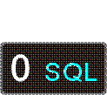 | 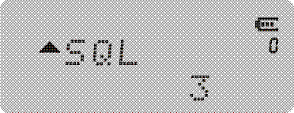 | 0,…,9 | 静噪等级，等级越低容易干扰，等级越高灵敏度越差，最好设中。
1 | 步进频率 | → | 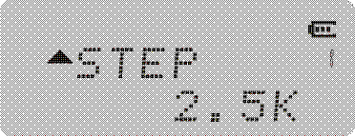 | 2.5K | 在频率模式下,按上,下键时,更改频率的步进值
 |  |  |  | 5.0K | 在频率模式下,按上,下键时,更改频率的步进值
 |  |  |  | 6.25K | 在频率模式下,按上,下键时,更改频率的步进值
 |  |  |  | 10.0K | 在频率模式下,按上,下键时,更改频率的步进值
 |  |  |  | 12.5K | 在频率模式下,按上,下键时,更改频率的步进值
 |  |  |  | 20.0K | 在频率模式下,按上,下键时,更改频率的步进值
 |  |  |  | 25.0K | 在频率模式下,按上,下键时,更改频率的步进值
 |  |  |  | 50.0K | 在频率模式下,按上,下键时,更改频率的步进值
2 | 发射功率 | → | 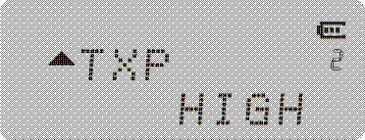 | HIGH | 高功率发射
 |  |  |  | MID | 中功率发射
 |  |  |  | LOW | 低功率发射
3 | 省电模式 | → | 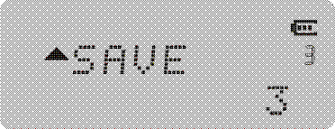 | OFF | 关闭省电模式
 |  |  |  | 1 | 以 1:1方式省电
 |  |  |  | 2 | 以 1:2方式省电
 |  |  |  | 3 | 以 1:3方式省电
 |  |  |  | 4 | 以 1:4方式省电
4 | 声控发射 | →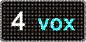 | 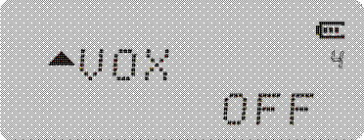 | OFF | 关闭声控发射；
 |  |  |  | 1,2,… 10 | 启动声控的声压强度。启动VOX无需按PTT，直接讲话即可发射。
5 | 宽窄带 | → | 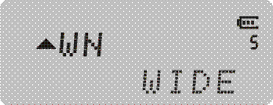 | WIDE | 宽带工作
 |  |  |  | NARR | 窄带工作
6 | 自动背光 | →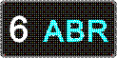 | 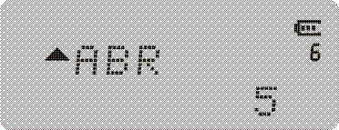 | OFF | 关闭自动背光
 |  |  |  | 1,2,3…8，9，10 | 背光打开后到自动关闭的时间
7 | 双频守侯 | →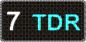 | 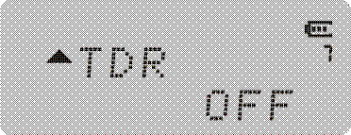 | OFF | 双守候关闭
 |  |  |  | ON | 双守候开启
8 | 提示音开关 | → | 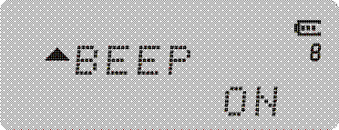 | OFF | 关闭操作提示音
 |  |  |  | ON | 打开操作提示音
9 | 发射限时 | → | 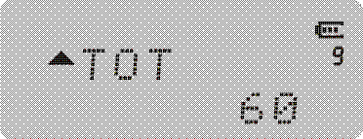 | 15,30…600 | 数字从 15至 600秒，以 15 步进；指按下PTT键发射的最长时间
10 | 接收数字亚音 | → | 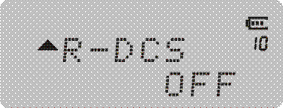 | OFF | 无亚音
 |  |  |  | D023N…D754I | 数字亚音的标准序列（见数字亚音频CDS列表）
11 | 接收模拟亚音 | → | 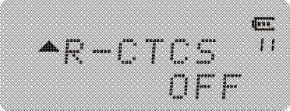 | OFF | 无亚音
 |  |  |  | 67.0HZ…254.1HZ | 模拟亚音的标准序列,同时可以通过键盘直接键入标准或非标准模拟哑音（见模拟亚音CTCSS列表）
12 | 发射数字亚音 | → | 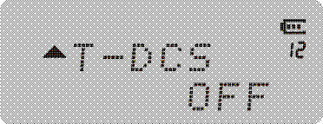 | OFF | 无亚音
 |  |  |  | D023N…D754I | 数字亚音的标准序列
13 | 发射模拟亚音 | → | 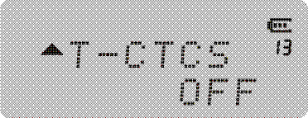 | OFF | 无亚音
 |  |  |  | 67.0HZ…254.1HZ | 模拟亚音的标准序列,同时可以通过键盘直接键入标准或非标准模拟哑音
14 | 提示语言选择 | → | 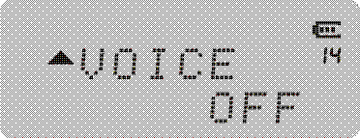 | OFF | 提示语言关闭
 |  |  |  | CHI | 中文提示语言开启
 |  |  |  | ENG | 英文提示语言开启
15 | 本机身份码 | → | 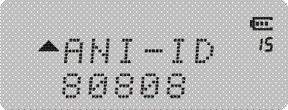 |  | 用于观察本机设置的身份码(该身份码只能通过写频软件写入)
16 | 侧音开关 | → | 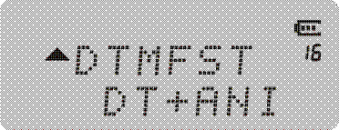 | OFF | 在发射时,按键或自动发码时,本机不发出该码的声音
 |  |  |  | DT-ST | 在发射时,按键发码时,本机发出该码的声音
 |  |  |  | ANI-ST | 在发射时,自动发码时,本机发出该码的声音
 |  |  |  | DT+ANI | 在发射时,按键发码和自动发码,本机均发出该码的声音
17 | 信令信息码 | → | 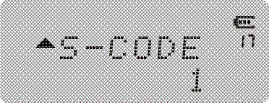 | 1,…,15 | 需要时,发出该组信息码(信息码只能通过写频软件写入)
18 | 扫描恢复方式 | → | 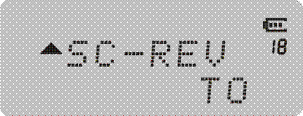 | TO | 时间方式扫描，指搜索到信号5秒后继续扫描。
 |  |  |  | CO | 载波方式扫描，指搜索到信号后暂停扫描，信号消失后继续扫描。
 |  |  |  | SE | 搜索方式扫描，指搜到信号后，就停止扫描。
19 | PII 按键发射 | → | 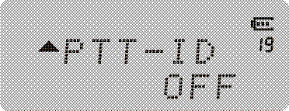 | OFF | 按下 PTT 不发码
 |  |  |  | BOT | 按下 PTT 发码(发射码的内容,由写频软件设置)
 |  |  |  | EOT | 松开 PTT 发码
 |  |  |  | BOTH | 按下和松开 PTT 键均要发码
20 | 发码附加延迟 | → | 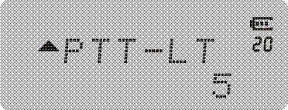 | 0,1,…,50 | 自动发码之前的延迟时间(单位 MS)
21 | A频道显示方式 | → | 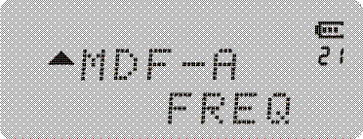 | FREQ | A 段在频道模式下,频道以频率方式显示
 |  |  |  | CH | A 段在频道模式下,频道以频道号方式显示
 |  |  |  | NAME | A 段在频道模式下,频道以频道名称方式显示(名称在写频软件里设置)
22 | B频道显示方式 | → | 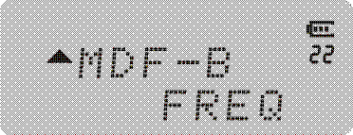 | FREQ | B 段在频道模式下,频道以频率方式显示
 |  |  |  | CH | B 段在频道模式下,频道以频道号方式显示
 |  |  |  | NAME | B 段在频道模式下,频道以频道名称方式显示(名称在写频软件里设置)
23 | 遇忙禁发 | → | 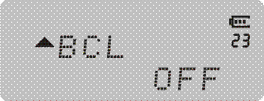 | OFF | 频道被占用也允许发射
 |  |  |  | ON | 频道被占用禁止发射
24 | 自动键盘锁 | → | 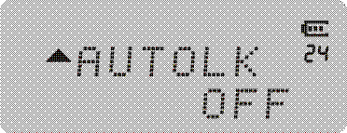 | OFF | 关闭键盘自动锁定
 |  |  |  | ON | 打开键盘自动锁定功能
25 | 频差方向 | → | 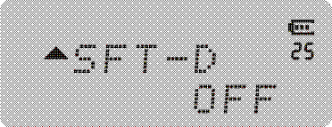 | OFF | 在频率模式下,发射频率与接收频率无频差
 |  |  |  | + | 在频率模式下,发射频率等于接收频率加上频差频率
 |  |  |  | - | 在频率模式下,发射频率等于接收频率减去频差频率
26 | 频差频率 | → | 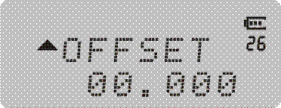 | 00.000…69.990 | 在频率模式下,发射与接收的频率之差(是否要差受频差方向控制)
27 | 频道存储 | → | 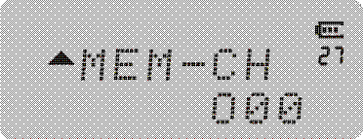 | 000…127 | 存储频道时,用于指示要存储的频道号,如果在数字前面显示 CH- 字样,表示该频道原来就存有频道参数
28 | 频道删除 | → | 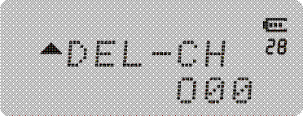 | 000…127 | 删除指定频道的频道参数,前面如果无CH- 表示该频道无参数,操作无效
29 | 待机背光选择 | → | 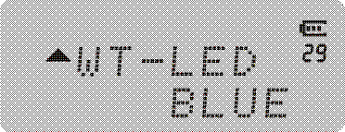 | OFF | 关闭背光灯
 |  |  |  | BLUE | 待机状态下打开蓝色灯
 |  |  |  | ORANGE | 待机状态下打开橙色灯
 |  |  |  | PURPLE | 待机状态下打开紫色灯
30 | 接收背光选 | → | 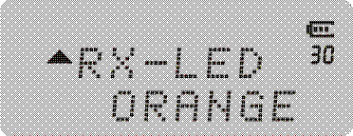 | OFF | 关闭背光灯
 |  |  |  | BLUE | 接收状态下打开蓝色灯
 |  |  |  | ORANGE | 接收状态下打开橙色灯
 |  |  |  | PURPLE | 接收状态下打开紫色灯
31 | 发射背光选 | → | 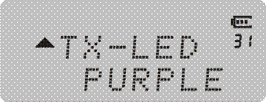 | OFF | 关闭背光灯
 |  |  |  | BLUE | 发射状态下打开蓝色灯
 |  |  |  | ORANGE | 发射状态下打开橙色灯
 |  |  |  | PURPLE | 发射状态下打开紫色灯
32 | 报警模式 | → | 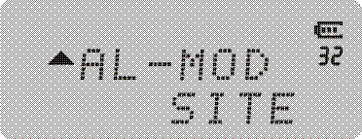 | SITE | 现场报警
 |  |  |  | TONE | 发送报警音
 |  |  |  | CODE | 发送报警码
33 | 频段选择 | → | 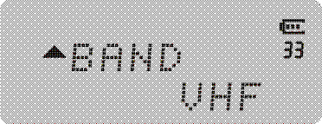 | VHF | 设置工作频段为 130 - 176 MHZ
 |  |  |  | UHF | 设置工作频段为 400 - 520 MHZ
34 | 双守时发射选择 | → | 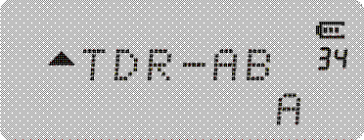 | A | 双守状态按PTT键选择 A 段发射,用于跨段收发
 |  |  |  | B | 双守状态按PTT键选择 B 段发射,用于跨段收发
35 | 尾音消除 | → | 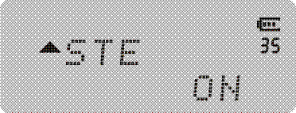 | OFF | 松开PTT后机器不发关机,通常在通过中继中转的时候,让其出现噪声,以确认本机信号是否被中转
 |  |  |  | ON | 松开PTT键后机器发出关机码,抑制收听方出现的瞬间噪声
36 | 过中继尾音  消除 | → | 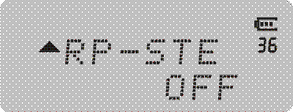 | OFF | 在通过中继中转时,发送方松开PTT键后机器转入了接收状态,由于中继的延迟,导致瞬间能接收到中继发来的瞬间信号而出现噪声,适当调整该项菜单的值,以通过中继时本机不出现噪声为止.如果需要这个出现这个噪声,以确认中继是否在工作,就将该项菜单设置为 OFF
 |  |  |  | 1,2,3…8,9,10
37 | 中继尾声  延迟时间 | → | 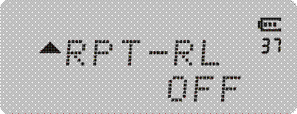 | OFF | 在通过中继台中转信号时,为确认中继台是否为本机中转了信号,利用中继台停止发射的延迟时间,让本机确认信号已被中转,该项菜单用于调整出现这个噪声的时间长短. 如果不需要这个噪声,请设置为 OFF
 |  |  |  | 1,2,3…8,9,10
38 | 开机显示 | → | 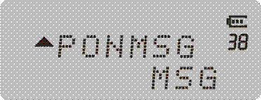 | FULL | 全屏字符显示
 |  |  |  | MGS | 机型型号显示
39 | 发送通话  结束提示音 | → | 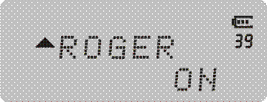 | ON | 松开 PTT 键向对方发送通话结束提示音
 |  |  |  | OFF | 松开 PTT 键不向对方发送通话结朿提示音
40 | 初始化 | → | 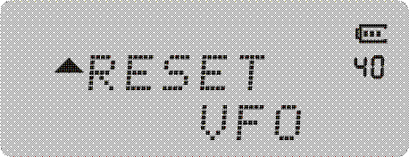 | VFO | 菜单初始化
 |  |  |  | ALL | 菜单和频道初始化
主要技术指标
总体规格
信道数量 | 128组
信道间隔 | 25KHz(宽带)、12.5K(窄带)
工作电压 | DC7.4V(可充式锂电)
频率稳定度 | ±2.5ppm
天线阻抗 | 50Ω
尺寸 | 109mm X 58mm X32mm (不含天线)
重量（含天线、背夹） | 210g
发射部分
发射电流 | ≤1.6A
调制方式（宽带/窄带） | 16KΦF3E / 11KΦF3E
最大频偏（宽带/窄带） | ≤5KHz / ≤2.5KHz
杂散功率 | ≤7.5uW
信噪比（宽带/窄带） | ≥-45dB /≥-40dB
QT/DQT频偏（宽带/窄带） | 0.7±0.1KHz /0.4±0.1KHz
接收部分
接收灵敏度 | ≤0.25Uv(12dB SINAD)
最大音频功率 | 1W@10%
信噪比 | ≥45dB
接收电流 | ≤380mA
所有规格均可能会有变更，恕不另行通知或承担责任。

■故障处理指南
问题 | 解决方法
没有电源，不能开机 | 电池可能已耗尽。请更新电池或进行再充电。  电池可能未正确安装。请取下电池重装一次。
电池电力在充电后也持续不了多久。 | 电池的寿命已到（约循环充放电300次）请更新电池。
不能与组内的其他成员对话。 | 确认您所使用的频率和亚音频信号音是否与组内的其他成员相同。  组内的其他成员可能离得太远。确认您是否在其他对讲机的有效范围之内。
通话距离近 | 确认天线是否接触良好。确认是否原配天线。电池电压是否正常。经销商调整静噪电平。
频道中出现其他（非组员）的声音。 | 请改变亚音频信号音。这时，务必改变组内所有对讲机的信号音。
噪声较大 | 1.与其他成员之间的通讯距离过远靠近有效通讯范围后，关闭并再次打开对讲机重试。  2.所处位置不佳，如受高大建筑物阻挡，或位于地下室等转移至开阔平坦地后，关闭并再次打开对讲机重试。  3.受外界环境或电磁干扰避开可能引起频率干扰的设备。
▲如上述方法仍未能解决您的问题，或您遇到一些其他的故障，请联系当地经销商以获取更多的技术支持。
■保养与清洁
为了保证本产品发挥其良好性能，以及延长其使用寿命，请熟悉以下内容，以便更好地对本产品进行日常保养与清洁。
保养
1.请勿用硬物穿刺或刮花本产品。
2.请勿将本产品存放于含有腐蚀电子电路物质的环境。
3.携带或使用本产品过程中，请勿用手提天线或耳机线。
4.当不使用附件时，请盖好附件接口盖。
清洁
注意：在您进行清洁之前，请关机并取出电池。
1.请定期使用洁净干燥的无绒布或毛刷拭去本产品表面及充电极片附着的粉尘。
2.本产品的按键、控制旋钮和机壳极易变脏。可用中性洗涤剂和无纺布对其进行清洁，请勿用去污剂、酒精、喷雾剂或石油制剂等化学药剂进行清洁，以避免产品表面和外壳受损。
3.清洁之后，务必保证本产品彻底干燥，否则请勿使用。
限制物质或元素标识表

《电器电子产品有害物质限制使用管理办法》限制物质或元素标识表
部分名称 | 《电器电子产品有害物质限制使用管理办法》限制物质或元素
部分名称 | 铅(Pb) | 汞(Hg) | 镉(Cd) | 六价铬  (CrⅥ) | 多溴联苯  (PBB) | 多溴二苯醚(PBDE)
金属部件 | × | Ο | Ο | Ο | Ο | Ο
塑料部件 | O | Ο | Ο | Ο | Ο | Ο
玻璃部件 | × | Ο | Ο | Ο | Ο | Ο
线路板 | × | Ο | Ο | Ο | Ο | Ο
电源(如果有) | × | Ο | Ο | Ο | Ο | Ο
附件 | × | Ο | Ο | Ο | Ο | Ο
本表格依据SJ/T 11364-2014的规定编制。
Ο 表示该有害物质在该部件所有均质材料中的含量均在GB/T 26572-2011规定的限量要求下。
×表示该有害物质至少在该部件某一均质材料中的含量超出GB/T 26572-2011规定的限量要求，且目前业界没有成熟的替代方案，符合欧盟RoHS指令环保要求。
注意：本产品超过使用期限或者经过维修无法正常工作后，不应随意丢弃，请交由有废弃电器电子产品处理资格的企业处理，正确的方法请查阅国家或当地有关废弃电器电子产品处理的规定。
免责声明
本手册在编制过程中力求内容的准确性与完整性，但对于可能出现的错误或疏漏，我司不承担任何责任。由于技术的不断发展，我司保留不予通知而更改产品设计与规格的权利。未经我司事先书面授权，不得以任何形式对本手册进行复制、修改、翻译和散发。本手册中涉及的第三方产品和内容归第三方所有，我司对其准确性、有效性、及时性、合法性或完整性均不提供保证。

执行标准：GB/T 32658-2016


福建宝锋电子有限公司
Fujian Baofeng Electronics Co., Ltd
福建省泉州市南安市霞美镇长福工业区
www.baofengradio.com 400-012-3353
印刷版本：5RX CN. V1.0

